ΕΠΑΝΑΛΗΠΤΙΚΕΣ ΑΣΚΗΣΕΙΣ ΣΤΟΥΣ ΔΕΚΑΔΙΚΟΥΣ ΑΡΙΘΜΟΥΣ ΚΑΙ ΤΑ ΔΕΚΑΔΙΚΑ ΚΛΑΣΜΑΤΑ
Ονοματεπώνυμο:…………………………… Ημερομηνία:……………

- Συμπληρώνω ότι λείπει:

Ονομασία | Συμμιγής | Δεκαδικός αριθμός | Δεκαδικό κλάσμα
 | 2 μ. 5 δεκ.
 |  | 0,023 μ.
15
1.000
1 μέτρο

Διατάσσω τους δεκαδικούς αριθμούς ξεκινώντας από το μεγαλύτερο:

………… > …………… > …………..>…………….

- Υπολογίζω με κάθετη πράξη:

α) 0,501 + 4,75 | β)2,005 – 0,49 | γ) 0,8 – 0,264 | δ) 10,22+0,003 | ε)0,75- 0,253

- Ένα βάζο μαζί με το μέλι που περιέχει ζυγίζει 8 κ. και 150 γραμμ. Αν το βάζο ζυγίζει 0,740 κ., πόσα κιλά ζυγίζει το μέλι;

Μεικτό  βάρος | Απόβαρο | Καθαρό  βάρος
Υπολογίζω

Βρίσκω το δεκαδικό αριθμό που είναι ίσος με το κλάσμα:

850  =  1000 | 265  =  100 | 85  =  1000 | 244  =  10 | 644  =  10

Υπολογίζω
- Τα παρακάτω σχήματα έχουν ίσες περιμέτρους. Υπολογίζω το μήκος της πλευράς που λείπει στο τετράπλευρο.
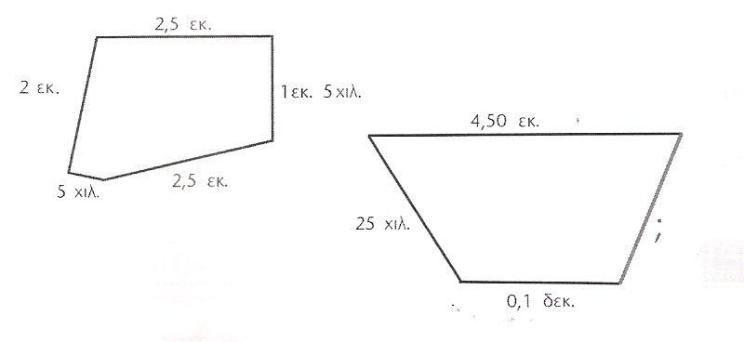

6. Ο Νικήτας χρειάζεται 4 τετράδια όπως αυτό της εικόνας.
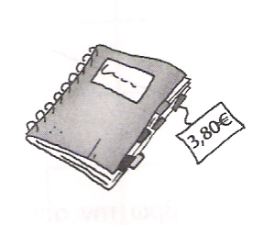
α) Πόσα περίπου χρήματα χρειάζεται; Εκτιμώ περίπου ……………….
β)Υπολογίζω με ακρίβεια

5,70 €

7.Υπολογίζω με το νου:

2,80+0,20 = ………………
1- 0,015 = …………………
3,40 + 2,60 = ………………
7,80-3,50 = …………………
10,30 + 0,006 = ……………
15,28 – 0,28 = ………………

- Συμπληρώνω τα αριθμητικά μοτίβα.
3,45
3,6
3,75

5,625
5,65
5,675

9,874
9,896
9,918

- Συμπληρώνω τα κενά.

• 0,45 κ. =…………γρ. • 56,7 δεκ. = ……….μ. • 785 λ. = ………….€

• 3.000 κ. = ……… τ. • 600 γρ. = ………..κ. • 10 τ. = ……… κ.

• 1,3 κ. = ………….γρ. • 2,7 μ. = ………….εκ. • 1.500 χιλ. = ……...μ.

• 45κ 98γρ. =……… κ. • 8,45€ 5λ. = ……..€.

- Συμπληρώνω τον πίνακα:

Ονομασία | Συμμιγής | Δεκαδικός αριθμός | Δεκαδικό κλάσμα
εφτά δέκατα
 |  | 0,053 μ.
 |  |  | $\frac{1}{1\text{.}\text{000}}$του κ.
 |  | 8,012 μ.
 | 1τ. 52κ.
εφτακόσια πενήντα γραμμάρια

- Βρίσκω σε μέτρα την περίμετρο του πολυγώνου.
32,17 μ.
Μετατροπές

3.450 εκ

22,34 μ.
183 δεκ.
Πράξεις

20.000 χιλ.

- Να βρεις το διαιρέτη (10 ή 100 ή 1.000)

 467,8 : ………… = 4,678  0,38 : ………… = 0,038  0,800 : ………… = 0,008

 7.842 : ………… = 7,842  51,58 : ………… = 5,158  0,84 : ………… = 0,084

 12,3 : ………… = 0,123  52,5 : ………… = 5,25  1.528 : ………… = 15,28

- ΠΡΟΒΛΗΜΑ

Δυο φίλοι μετρούν το βάρος τους. Ο Κώστας ζυγίζει 51,2 κιλά και ο Πέτρος είναι κατά 2.300 γραμμάρια βαρύτερος.
α. Πόσα κιλά ζυγίζει ο Πέτρος;
β. Αν ανέβουν μαζί στη ζυγαριά και οι δύο μαζί, ποια θα είναι η ένδειξη της ζυγαριάς;
ΛΥΣΗ

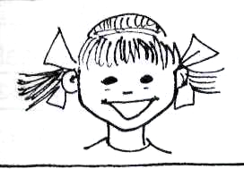
- Να γράψεις με δεκαδικό αριθμό τα παρακάτω:
- Πενήντα ένα χιλιοστά……………………………
- Πέντε κόμμα τρία……………………………………
- Σαράντα οχτώ κόμμα δύο εκατοστά………
- Είκοσι τρία εκατοστά………………………………
- Ένα δέκατο………………………………………………
- Πέντε χιλιοστά…………………………………………

- Να αναγνωρίσεις την αξία του ψηφίου 8 στους παρακάτω αριθμούς και στη συνέχεια να τους διαβάσεις:
- 67,8 το 8 είναι στα δέκατα, εξήντα επτά κόμμα οχτώ δέκατα
- 38,79……………………………………………………………………………………………………
- 97,854…………………………………………………………………………………………………
- 92,038…………………………………………………………………………………………………
- 83,007…………………………………………………………………………………………………
- 800,02 …………………………………………………………………………………………………
- 34,089……………………………………………………………………………………………………

- Να μετατρέψεις τους παρακάτω δεκαδικούς αριθμούς σε δεκαδικά κλάσματα
- 67,8=…………………………………………………
- 38,79=………………………………………………
- 97,854=……………………………………………
- 92,038=……………………………………………
- 83,007=……………………………………………
- 800,02= ……………………………………………
- 34,089=……………………………………………
Β) Να μετατρέψεις τα παρακάτω δεκαδικά κλάσματα σε δεκαδικούς αριθμούς.

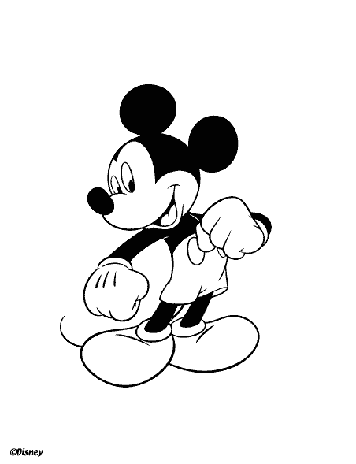

ΠΡΟΒΛΗΜΑΤΑ ΜΕ ΔΕΚΑΔΙΚΟΥΣ ΑΡΙΘΜΟΥΣ

- Ένας κύριος πλήρωσε το τελευταίο δίμηνο για τη ΔΕΗ 285,805 € και για τον ΟΤΕ 179,50 € λιγότερα από το λογαριασμό της ΔΕΗ. Πόσα € πλήρωσε συνολικά ;

ΛΥΣΗ

Απάντηση:………………………………………………………………………………………………..………………………………

- Ένας παραγωγός έβγαλε από τα αμπέλια του 70 κιλά κρασί. Το κρασί το μοίρασε σε μικρά βαρελάκια. Κάθε βαρέλι χωρούσε 7 κιλά. Την επόμενη μέρα τα πούλησε προς 6,5 € το ένα. Πόσα χρήματα κέρδισε;

ΛΥΣΗ

Απάντηση:………………………………………………………………………………………………..………………………………

- Η δεξαμενή πετρελαίου μιας πολυκατοικίας έχει μέσα 975,500 λίτρα πετρέλαιο και για να γεμίσει χρειάζονται ακόμα 1.024 λίτρα. Πόσα λίτρα πετρέλαιο χωράει;
ΛΥΣΗ

Απάντηση:…………………………………………………………………………………………………………………………………

